24 Odporové materiály

Slitiny kovů s rezistivitou 0,2 až 2 μΩm (= Ω∙mm²∙m ^{–1}), tj. 10 - 100 násobně vyšší rezistivita než Cu
Vlastnosti: – malý koeficient délkové roztažnosti
- malý nebo nulový teplotní součinitel elektrického odporu α_{R}
- dlouhodobá stabilita
- odolnost vůči působení okolního prostředí při provozních teplotách - odolnost vůči oxidaci
- dostatečná pevnost i při vysokých teplotách, žáruvzdorné (topné rezistory)
- malé termoelektrické napětí vůči Cu (pro měřící odpory - normály - žádné "přídavné" napětí)
- zpracovatelnost matriálů do požadovaných tvarů

Odporové materiály podle užití: – pro měřící přístroje a odporové normály
– zatěžovací, brzdové, spouštěcí, regulační odpory
(teploty 200 - 300 °C – méně náročné účely – litina (0,7 μΩm, do 500 °C)
náročnější účely – konstantan, nikelin
– pro elektrotepelná zařízení (topné rezistory, články)

- Odporové materiály pro měřící přístroje, normály
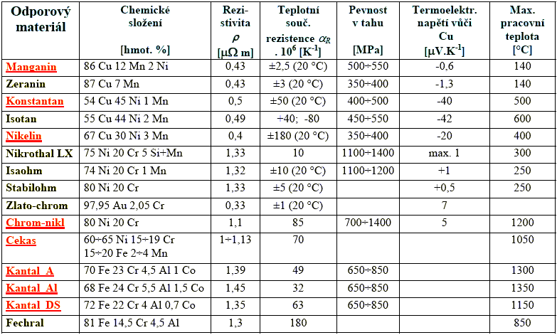
σ

Manganin – manganový bronz, načervenalý, – přesné (±0,1 % až ±0,001 %), stabilní rezistory, kvalitní – drahý
– izolované dráty do Ø 0,05 mm nutno po navinutí uměle stárnout v několika teplotních cyklech
– fólie, která se lepí na izolační podklad (tvrzený papír), dá se odleptávat => tenzometry

Konstantan – niklový bronz – vysoký elektrický odpor, málo závislý na teplotě
- vinuté rezistory s přesností ±0,5 %, teplotně stabilní , vhodný i pro termočlánky do 600 °C
- odporové snímače tenzometrů (měření mechanických napěti σ)

Nikelin – niklový bronz – pro rezistory s malými nároky na stabilitu => rozběhové, brzdové, regulační,
zatěžovací rezistory (žíháním v oxidační atmosféře vznikne dostatečně izolující povlak oxidů)

Tenké vrstvy slitiny Cr –Ni (napařené, naprášené) – tenkovrstvové rezistory přesných, stabilních hodnot.
- Odporové materiály pro elektrotepelná zařízení (topné články)

pro teploty do 1350 °C

Chromnikl – 20 % Cr + 80 % Ni (ρ_{20°c} = 1,09 μΩm, ρ_{1000°c} = 1,16 μΩm)
– dráty do Ø 0,01 mm , pásky – pracovní teploty v rozmezí 800 – 1200 °C
– oxid chromu na povrchu přispívá k odolnosti proti další oxidaci a chemickým vlivům drahý

Cekas, feronichrom, ferochronin slitiny typu Cr – Ni – Fe, (viz Tab) – provozní teploty 900 až 1200 °C
- levnější než Cr – Ni, ale horší vlastnosti – menší odolnost vůči korozi

Fechral, chromal, kanthal slitiny typu Fe –Cr – Al – (Co), oproti cekasu tvrdší, křehčí, obtížné zpracování do
požadovaných tvarů,
– Al vytváří povrchovou ochrannou vrstvu Al₂O₃ (oxid hlinitý) => odolné až do 1350 °C
(při vyšších teplotách prudce klesá životnost, křehnou, snižuje se pevnost)

pro teploty nad 1350 °C

Ušlechtilé kovy – platina Pt (neoxiduje, odolná) velmi drahé

Wolfram – W, molybden – Mo ale pouze v ochranné inertní nebo redukční atmosféře nebo ve vakuu
– jinak rychle oxidují až do 1700 °C

Nekovové materiály:

Silit – směs karbidu křemíku (SiC), křemíku (Si), grafitu (C ), a dalších přísad - lisování, slinování ve
tvaru tyčí, trubek křehké, provozní teploty 1450 – 1600 °C
pod názvy : globar, quarzilit, crusilite

Superkanthal – sloučenina na bázi molybdenu (Mo) a křemíku (Si) – až do 1600 °C
vhodný i pro oxidační atmosféru

Uhlíkové topné články – slisované směsi uhlíku ve formě sazí (vodivá složka) a fenoplastů (pojivo) do
tvaru tyčí, trubek, nebo desek až do teplot 2500 °C

Slinuté prášky wolframu, molybdenu a tantalu (vodivá složka) a oxidů hliníku a zirkónia (nevodivá
složka) tj. nehomogenní soustava prášků W, Mo, Ta, Al₂O₃, ZrO₂ – až do 2600 °C

